這次有幸參觀了一個專門展示生物多樣性的自然，這次參觀讓我對生物多樣性的重要性和現狀有了更深入的理解和體會。

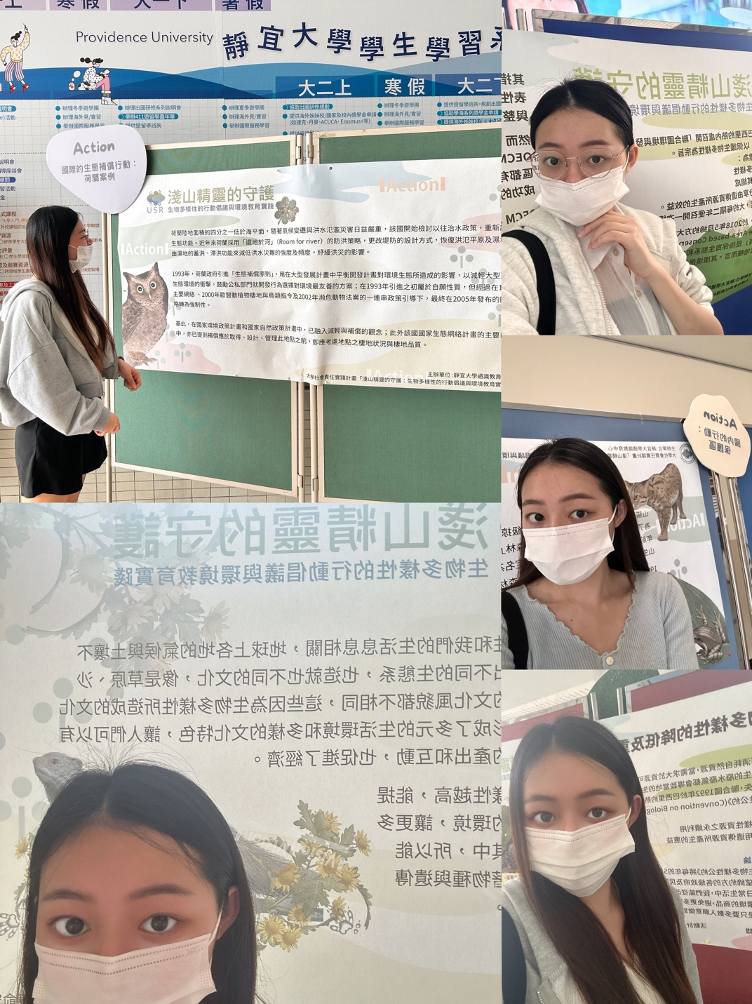保護區內的生態環境非常豐富，多樣的植物、動物和微生物共存，構成了一個完整且互相依賴的生態系統。我參觀了多個不同的生態區域，包括濕地、森林和草原等，每個區域都有其獨特的物種和生態功能。這種多樣性不僅讓我大開眼界，也讓我深刻感受到生態系統的複雜性和精妙。這次參觀讓我深刻體會到生物多樣性的美麗和脆弱，也讓我更加堅定了保護自然環境的信念。生物多樣性不僅是自然界的珍貴財富，更是人類生存和發展的基石。我們每個人都應該為保護生物多樣性貢獻自己的力量，共同創造一個和諧共生的美好世界。

留言板